认证审核报告审批页
项目编号 | 0318-2022-QO
受审核方名称 | 河北铭宇通信器材有限公司
注册地址 | 任丘市麻家坞镇南马庄村
经营地址 | 任丘市麻家坞镇南马庄村
审核类型 | Q：再认证 O：再认证
认证范围 | Q:通信光缆、塑料通信器材、钢绞线、通信铁件、电话线、通信箱体、线路铁件（电力铁附件）、线路警示牌、通信井具、电力管材（PE管材、PVC管材、MPP管材、CPVC管材）、走线架的生产和销售  O:通信光缆、塑料通信器材、钢绞线、通信铁件、电话线、通信箱体、线路铁件（电力铁附件）、线路警示牌、通信井具、电力管材（PE管材、PVC管材、MPP管材、CPVC管材）、走线架的生产和销售所涉及场所的相关职业健康安全管理活动
服务认证等级（适用时） | □十星级□九星级 □八星级 □七星级 □六星级  □五星级 □四星级 □三星级 □达标级
评审人员签字 | 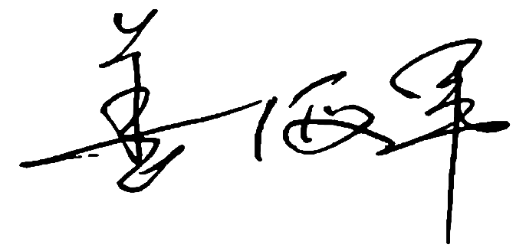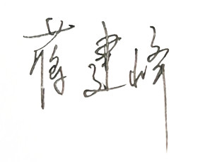
认证决定结论 | ■案卷符合要求，可以认证注册/保持  □案卷不符合要求，不可以认证注册/保持
认证决定人员签字 |  | 日期 | 2022-4-18
机构总经理审批意见 | ■认证流程符合要求，可以认证注册/保持  □认证流程不符合要求，不可以认证注册/保持
总经理签字 | 

